职业卫生技术报告公示信息
用人单位名称 | 眉山市彭山兴伟电器有限公司
地址 | 四川省眉山市彭山区青龙经济开发区工业西一路南段758号
联系人 | 李茂丽 | 项目类型 |  | □检测 □预评  □控评 ☑现状
项目组成人员名单 | 彭家赟、刁建伟、钟富春
现场调查人员 | 彭家赟、钟富春 | 采样、检测人员 |  | 刁建伟、彭家赟
现场调查时间 | 2025.04.13 | 采样、检测时间 |  | 2025.04.15
用人单位陪同人 | 李茂丽 | 用人单位陪同人 |  | 李茂丽
报告出具时间 | 2025.04.30
现  场  影  像 | 现场调查 |  | 现场采样、检测
现  场  影  像 | 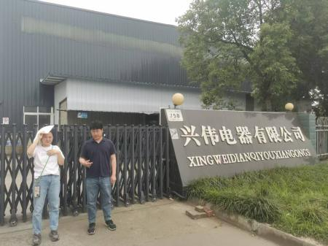 |  | 